LAPORAN PRAKTIKUM
MATA KULIAH PEMROGRAMAN WEB



Oleh:
Haikal Syawal Al Bukhari-707012500001
D4SIKC 49-04

PROGRAM STUDI S.Ter SISTEM INFORMASI KOTA CERDAS
FAKULTAS ILMU TERAPAN
UNIVERSITAS TELKOM
BANDUNG
2026

Tujuan Praktikum
Praktikum ini bertujuan agar mahasiswa mampu memahami cara menggunakan PHP

Alat dan Bahan
- Laptop
- Internet
- Software

Langkah – Langkah Praktikum
Baca modul yang diberikan terlebih dahulu, lalu kerjakan di VSCode
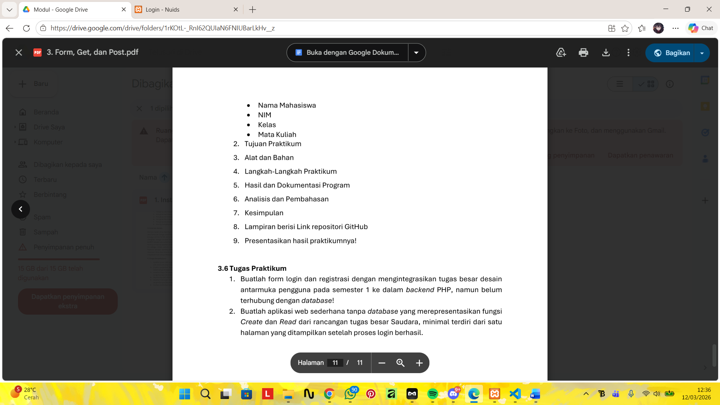
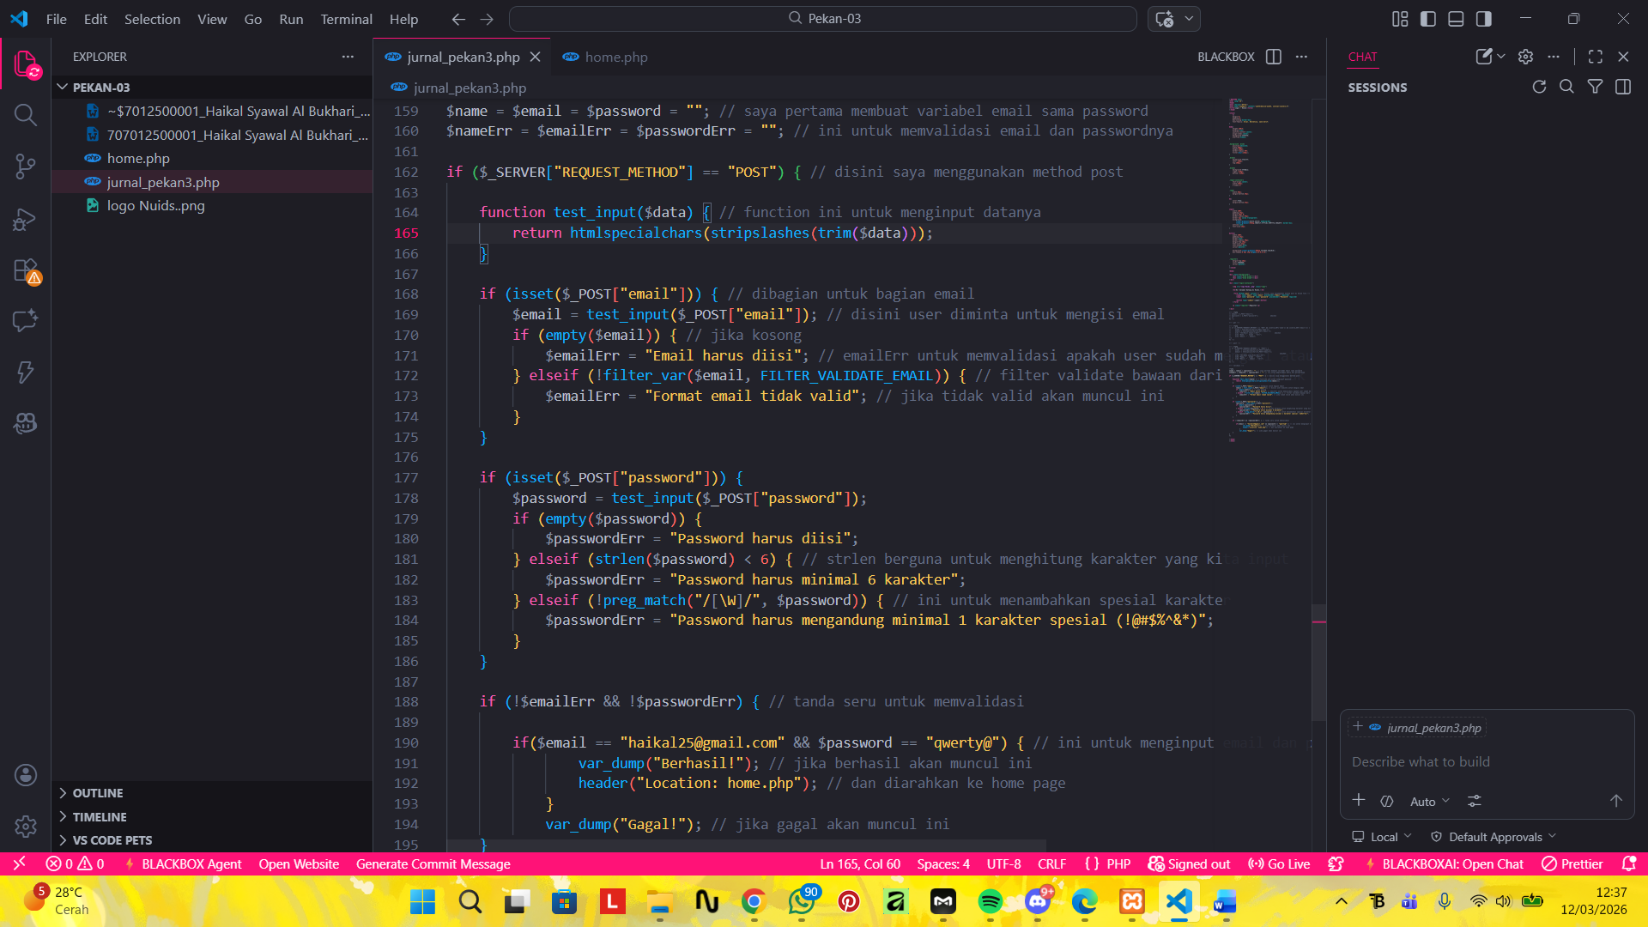

Hasil dan Program
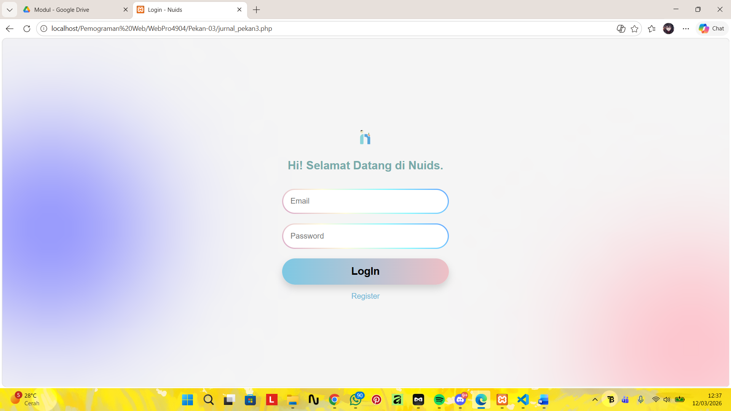
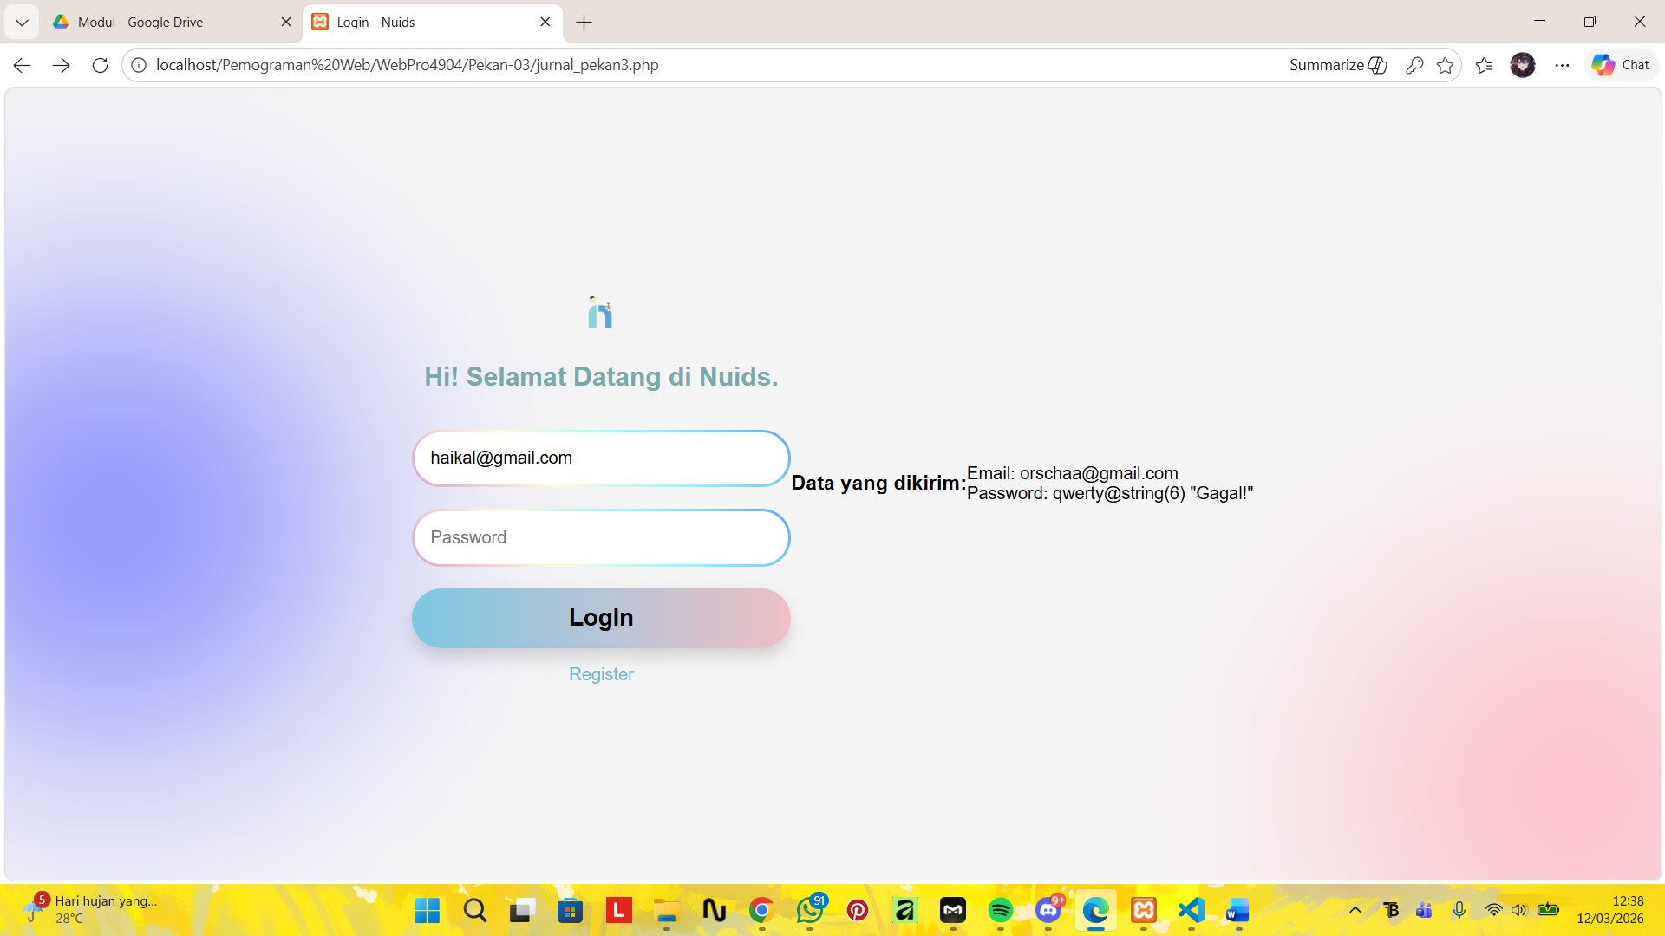
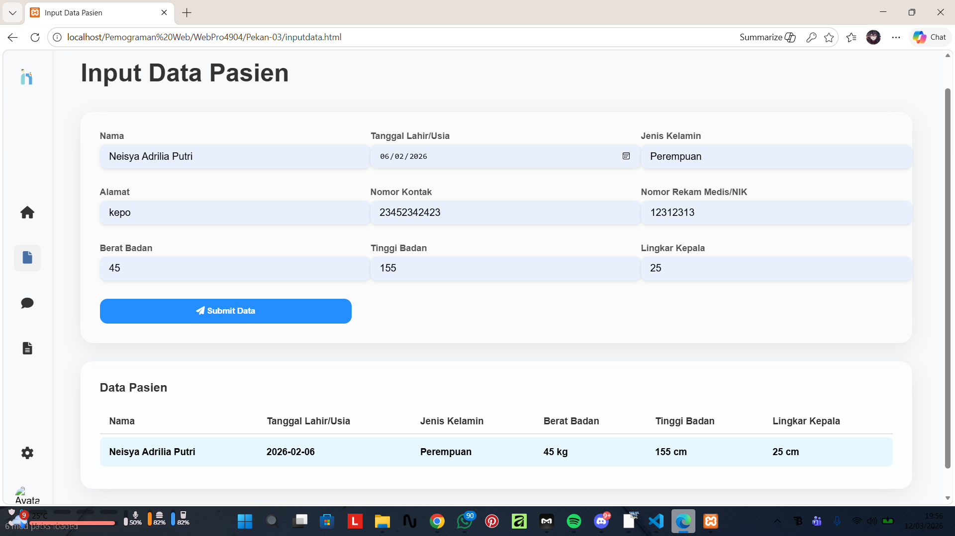

Analisis dan Pembahasan
<!DOCTYPE html>
<html lang="id">
<head>
<meta charset="UTF-8">
<meta name="viewport" content="width=device-width, initial-scale=1.0">
<title>Login - Nuids</title>
</head>

<style>
*{
margin:0;
padding:0;
box-sizing:border-box;
font-family: Arial, Helvetica, sans-serif;
}

body{
height:100vh;
display:flex;
justify-content:center;
align-items:center;
background:#f5f5f5;
overflow:hidden;
}

.background .blob{
position:absolute;
width:400px;
height:400px;
border-radius:50%;
filter:blur(120px);
}

.blob1{
background:#7a7cff;
left:-100px;
top:200px;
}

.blob2{
background:#ffb6c1;
right:-120px;
bottom:-120px;
}

.login-container{
text-align:center;
width:350px;
z-index:2;
}

.logo{
width:60px;
margin-bottom:10px;
}

h2{
color:#7aa;
margin-bottom:25px;
}

input{
width:100%;
padding:15px;
margin:10px 0;
border-radius:40px;
border:3px solid transparent;
background:
linear-gradient(white,white) padding-box,
linear-gradient(45deg,#d9a7c7,#fffcdc,#89f7fe,#66a6ff) border-box;
outline:none;
font-size:16px;
}

button{
width:100%;
padding:15px;
border:none;
border-radius:40px;
margin-top:10px;
font-size:22px;
font-weight:bold;
cursor:pointer;

background:linear-gradient(90deg,#7ec8e3,#eec0c6);
box-shadow:0 8px 15px rgba(0,0,0,0.15);
}

.register{
margin-top:15px;
color:#6bb6d6;
cursor:pointer;
}
</style>

<body>

<div class="background">
<div class="blob blob1"></div>
<div class="blob blob2"></div>
</div>

<div class="login-container">

<img src="logo Nuids..png" class="logo">

<h2>Hi! Selamat Datang di Nuids.</h2>

<form method="post" action=""> <!-- disini saya menambahkan method post di dalam form -->
<input name="email" type="email" placeholder="Email" required>
<input name="password" type="password" placeholder="Password" required>

<button type="submit">LogIn</button>
</form>

<p class="register">Register</p>

</div>

<!-- <?php
// $email = $_POST["email"];
// $password = $_POST["password"]; abaikan
// if
?> -->

<!-- get -->

<!-- <?php
// if ($_SERVER["REQUEST_METHOD"] == "GET" && isset($_GET['name']) && isset($_GET['email'])) {
// $name = htmlspecialchars($_GET['name']);
// $email = htmlspecialchars($_GET['email']);
// echo "<h3>Hasil Input:</h3>"; abaikan
// echo "Nama: " . $name . "<br>";
// echo "Email: " . $email;
//}
?> -->

<!-- post -->

<!-- <?php
// if ($_SERVER["REQUEST_METHOD"] == "POST") {
// $name = htmlspecialchars($_POST["name"]);
// $email = htmlspecialchars($_POST["email"]);
abaikan
// echo "<h3>Data yang Dikirim:</h3>";
// echo "Nama: " . $name . "<br>";
// echo "Email: " . $email . "<br>";
// }
?> -->

<!-- validasi -->

<?php
$name = $email = $password = ""; // saya pertama membuat variabel email sama password
$nameErr = $emailErr = $passwordErr = ""; // ini untuk memvalidasi email dan passwordnya

if ($_SERVER["REQUEST_METHOD"] == "POST") { // disini saya menggunakan method post

function test_input($data) { // function ini untuk menginput datanya
return htmlspecialchars(stripslashes(trim($data)));
}

if (isset($_POST["email"])) { // dibagian untuk bagian email
$email = test_input($_POST["email"]); // disini user diminta untuk mengisi emal
if (empty($email)) { // jika kosong
$emailErr = "Email harus diisi"; // emailErr untuk memvalidasi apakah user sudah mengisi atau belum
} elseif (!filter_var($email, FILTER_VALIDATE_EMAIL)) { // filter validate bawaan dari php untuk standar email
$emailErr = "Format email tidak valid"; // jika tidak valid akan muncul ini
}
}

if (isset($_POST["password"])) {
$password = test_input($_POST["password"]);
if (empty($password)) {
$passwordErr = "Password harus diisi";
} elseif (strlen($password) < 6) { // strlen berguna untuk menghitung karakter yang kita input
$passwordErr = "Password harus minimal 6 karakter";
} elseif (!preg_match("/[\W]/", $password)) { // ini untuk menambahkan spesial karakter
$passwordErr = "Password harus mengandung minimal 1 karakter spesial (!@#$%^&*)";
}
}

if (!$emailErr && !$passwordErr) { // tanda seru untuk memvalidasi

if($email == "haikal@gmail.com" && $password == "qwerty!") { // ini untuk menginput email dan password
var_dump("Berhasil!"); // jika berhasil akan muncul ini
header("Location: inputdata.php"); // dan diarahkan ke home page
}
var_dump("Gagal!"); // jika gagal akan muncul ini
}
}
?>

</body>
</html>

Kesimpulan
Praktikum kali ini kami diajarkan bagaimana menggunakan php pada login page dan untuk memvalidasi email dan password.

